Parte seconda [ A ] - Soluzioni
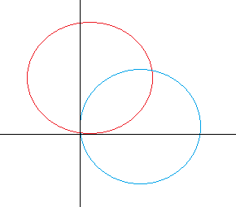
1.

Circonferenza celeste ( x – 1 )² + y² = 1
Circonferenza rossa x² + ( y – 1 )² = 1

( i )
Interpretiamo la regione come dominio normale all’asse delle x e usiamo il metodo dei gusci cilindrici
Arco superiore y = $\sqrt{{\text{ 2 x - x}}^{2}}$ Arco inferiore y = $1\text{ - }\sqrt{{\text{ 1 - x}}^{2}}$
Volume = $\text{2 }π\int_{0}^{1}{\text{ x }\left( \sqrt{{\text{ 2 x - x}}^{2}}+\sqrt{{\text{ 1 - x}}^{2}}\text{ - 1 }\right)}\text{ dx }$
$\int_{0}^{1}{\text{ x }\sqrt{{\text{ 2 x - x}}^{2}}}\text{ dx }= \int_{0}^{1}{\text{ x }\sqrt{\text{ 1 - }(\text{ x - 1 })^{2}}}\text{ dx }=$ ( poniamo x – 1 = t )
$\int_{\text{-1}}^{0}{ (\text{ 1 }+\text{ t }) \sqrt{{\text{ 1 - t}}^{2}}}\text{ dt }= \frac{π}{4} + \int_{\text{-1}}^{0}{\text{ t }\sqrt{{\text{ 1 - t}}^{2}}}\text{ dt}$
(l’integrale $\int_{\text{-1}}^{0}{\sqrt{{\text{ 1 - t}}^{2}}\text{ dt }}$misura l’area di un quarto di cerchio di raggio 1)
$$\int_{0}^{1}{ −\text{ x}}\text{ dx }= {\left[−\frac{x^{2}}{2} \right]}_{0}^{1} =\text{ - }\frac{1}{2}$$
Otteniamo dunque
V = $\frac{π^{2}}{2}\text{ - }π+\text{ 2 }π\int_{\text{-1}}^{0}{\text{ t }\sqrt{{\text{ 1 - t}}^{2}}\text{ dt }+}\text{2 }π\int_{0}^{1}{\text{ x }\sqrt{{\text{ 1 - x}}^{2}}\text{ dx }= \frac{π^{2}}{2}\text{ - }π = \frac{π(π\text{ - 2 })}{2}}$.
Infatti $\int_{\text{-1}}^{0}{\text{ t }\sqrt{{\text{ 1 - t}}^{2}}\text{ dt }+}\int_{0}^{1}{\text{ x }\sqrt{{\text{ 1 - x}}^{2}}\text{ dx }= \int_{\text{-1}}^{1}{}}\text{x }\sqrt{{\text{ 1 - x}}^{2}}\text{ dx }=\text{ 0}$ , perché è l’integrale di una funzione dispari in un intervallo simmetrico rispetto all’origine.
( ii )
Interpretiamo la regione come dominio normale all’asse delle y e usiamo il metodo delle sezioni
Arco destro x = $\sqrt{\text{ 1 - }(\text{ y - 1 })^{2}}$ Arco sinistro x = $1\text{ - }\sqrt{{\text{ 1 - y}}^{2}}$
Volume = $π\int_{0}^{1}{}\left(\text{ 2 y - 2 }+\text{ 2 }\sqrt{{\text{ 1 - y}}^{2}}\right)\text{ dy }= π (\text{ 1 - 2 }+\text{ 2 }\frac{π}{4})= \frac{π(π\text{ - 2 })}{2}$
2.
C.E. x ≠ 0
y = 0 soluzione costante ( definita anche per x = 0 )
Poiché y ( x ) , x $∈$ I soluzione $⇒$ - y ( - x ) soluzione , l’insieme delle soluzioni è simmetrico rispetto all’origine. Utilizzando questa simmetria, per trovare le soluzioni non costanti possiamo limitarci a considerare y > 0.
Separando le variabili e integrando, si ottiene :
$$−\frac{1}{y} =\text{ c - }\frac{1}{x} ⇒\text{ y }= \frac{1}{\frac{1}{x}\text{ - c}} ⇒\text{ y }= \frac{\text{x }}{\text{1 - c x}}$$
$$\frac{\text{x }}{\text{1 - c x}}>\text{ 0 }⇔ \left\{ \begin{matrix}\text{x }>\text{ 0} \\ \text{1 - c x }>\text{ 0}\end{matrix} \right.\text{ oppure }\left\{ \begin{matrix}\text{x }<\text{ 0} \\ \text{1 - c x }<\text{ 0}\end{matrix} \right.⇔ \left\{ \begin{matrix}\text{x }>\text{ 0} \\ \text{c x }<1\end{matrix} \right.\text{ oppure }\left\{ \begin{matrix}\text{x }<\text{ 0} \\ \text{c x }>\text{ 1}\end{matrix} \right.$$
Se c > 0 , deve essere 0 < x < 1/c ; se c < 0 deve essere x > 0 oppure x < 1/c .
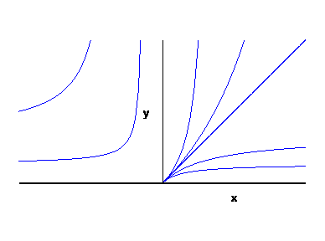
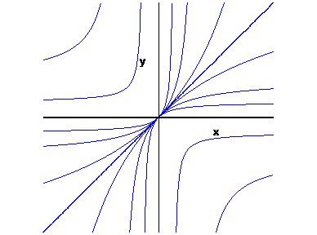
3.
La funzione è dispari :
$$\text{f }(\text{ - x }) =\text{ log }\left|\frac{\text{- x }+\text{ 1 }}{\text{- x - 1}}\right| +\frac{1}{x} =\text{ log }\left|\frac{\text{ x }−\text{ 1 }}{\text{x }+\text{ 1}}\right| +\frac{1}{x}=\text{ - log }\left|\frac{\text{ x }+\text{ 1 }}{\text{x }−\text{ 1}}\right| +\frac{1}{x} =\text{ - f }(\text{ x })$$
Possiamo limitarci a studiarla per x > 0 . I calcoli successivi si riferiscono a questa scelta.
C.E. x ≠ 0 , x ≠ 1
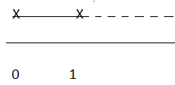
LIM per x → 0⁺ f ( x ) → -∞ , per x → 1 f ( x ) → +∞ , per x → +∞ f ( x ) → 0
DRV $f\text{ ' }(\text{ x }) = \frac{x^{2}+\text{ 1}}{x^{2}({\text{ 1 - x}}^{2})}$
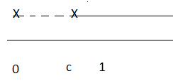
DRV² f “ ( x ) = $2 \frac{x^{4}+{\text{ 2 x}}^{2}\text{ - 1}}{x^{3}({\text{ 1 - x}}^{2})^{2}}$ c = $\sqrt{\sqrt{2}\text{ - 1}}$
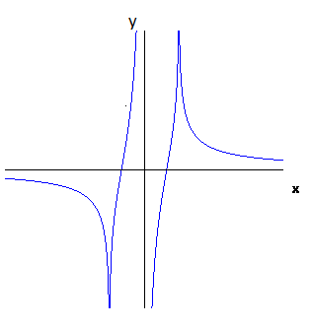

4.
La successione è ben definita (nessuna restrizione) e positiva (verifica immediata per induzione)
Studio della monotonia: $x_{n+1}≤{\text{ x}}_{n} ⇔ \frac{1}{2}{\text{ x}}_{n}{\text{ e}}^{x_{n}}≤{\text{ x}}_{n} ⇔{\text{ x}}_{n}\text{ log 2}$.
La successione rimane sempre minore di log 2.
Per n = 1 è vera.
$x_{n}<\text{ log 2 }⇒ \frac{x_{n}{\text{ e}}^{x_{n}}}{2}<\text{ log 2}$
Infatti per ipotesi di induzione 0 < x_{n} < log2 e dunque exp ( x_{n} ) < 2.
La successione è dunque decrescente e limitata; di conseguenza tende ad un punto fisso, che in questo caso è 0.

Parte seconda [ B ] - Soluzioni

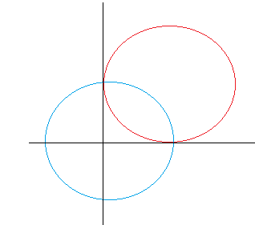
1.

Circonferenza celeste x² + y² = 1
Circonferenza rossa ( x – 1 )² + ( y – 1 )² = 1

( i )
Interpretiamo la regione come dominio normale all’asse delle x e usiamo il metodo dei gusci cilindrici
Arco superiore y = $\sqrt{{\text{ 1 - x}}^{2}}$ Arco inferiore y = $1\text{ - }\sqrt{{\text{ 2x - x}}^{2}}$
Volume = $\text{2 }π\int_{0}^{1}{\text{ x }\left( \sqrt{{\text{ 1 - x}}^{2}} + \sqrt{{\text{ 2 x - x}}^{2}}\text{ - 1 }\right)}\text{ dx }$
$\int_{0}^{1}{\text{ x }\sqrt{{\text{ 2 x - x}}^{2}}}\text{ dx }= \int_{0}^{1}{\text{ x }\sqrt{\text{ 1 - }(\text{ x - 1 })^{2}}}\text{ dx }=$ ( poniamo x – 1 = t )
$\int_{\text{-1}}^{0}{ (\text{ 1 }+\text{ t }) \sqrt{{\text{ 1 - t}}^{2}}}\text{ dt }= \frac{π}{4} + \int_{\text{-1}}^{0}{\text{ t }\sqrt{{\text{ 1 - t}}^{2}}}\text{ dt}$
(l’integrale $\int_{\text{-1}}^{0}{\sqrt{{\text{ 1 - t}}^{2}}\text{ dt }}$misura l’area di un quarto di cerchio di raggio 1)
$$\int_{0}^{1}{ −\text{ x}}\text{ dx }= {\left[−\frac{x^{2}}{2} \right]}_{0}^{1} =\text{ - }\frac{1}{2}$$
Otteniamo dunque
V = $\frac{π^{2}}{2}\text{ - }π+\text{ 2 }π\int_{\text{-1}}^{0}{\text{ t }\sqrt{{\text{ 1 - t}}^{2}}\text{ dt }+}\text{2 }π\int_{0}^{1}{\text{ x }\sqrt{{\text{ 1 - x}}^{2}}\text{ dx }= \frac{π^{2}}{2}\text{ - }π = \frac{π(π\text{ - 2 })}{2}}$.
Infatti $\int_{\text{-1}}^{0}{\text{ t }\sqrt{{\text{ 1 - t}}^{2}}\text{ dt }+}\int_{0}^{1}{\text{ x }\sqrt{{\text{ 1 - x}}^{2}}\text{ dx }= \int_{\text{-1}}^{1}{}}\text{x }\sqrt{{\text{ 1 - x}}^{2}}\text{ dx }=\text{ 0}$ , perché è l’integrale di una funzione dispari in un intervallo simmetrico rispetto all’origine.
( ii )
Interpretiamo la regione come dominio normale all’asse delle y e usiamo il metodo delle sezioni
Arco destro x = $\sqrt{\text{ 1 - }(\text{ y - 1 })^{2}}$ Arco sinistro x = $1\text{ - }\sqrt{{\text{ 1 - y}}^{2}}$
Volume = $π\int_{0}^{1}{}\left(\text{ 2 y - 2 }+\text{ 2 }\sqrt{{\text{ 1 - y}}^{2}}\right)\text{ dy }= π (\text{ 1 - 2 }+\text{ 2 }\frac{π}{4})= \frac{π(π\text{ - 2 })}{2}$
2.
C.E. x ≠ 0
y = 0 soluzione costante ( definita anche per x = 0 )
Poiché y ( x ) , x $∈$ I soluzione $⇒$ - y ( - x ) soluzione , l’insieme delle soluzioni è simmetrico rispetto all’origine. Utilizzando questa simmetria, per trovare le soluzioni non costanti possiamo limitarci a considerare y > 0.
Separando le variabili e integrando, si ottiene :
$$−\frac{1}{y} = \frac{1}{x}\text{ - c }⇒\text{ y }= \frac{1}{c−\frac{1}{x}} ⇒\text{ y }= \frac{\text{x }}{\text{c x - 1}}$$
$$\frac{\text{x }}{\text{c x - 1}}>\text{ 0 }⇔ \left\{ \begin{matrix}\text{x }>\text{ 0} \\ \text{c x - 1 }>\text{ 0}\end{matrix} \right.\text{ oppure }\left\{ \begin{matrix}\text{x }<\text{ 0} \\ \text{c x - 1 }<\text{ 0}\end{matrix} \right.⇔ \left\{ \begin{matrix}\text{x }>\text{ 0} \\ \text{c x }>1\end{matrix} \right.\text{ oppure }\left\{ \begin{matrix}\text{x }<\text{ 0} \\ \text{c x }<\text{ 1}\end{matrix} \right.$$
Se c < 0 , deve essere 1/c < x < 0 ; se c > 0 deve essere x < 0 oppure x > 1/c .

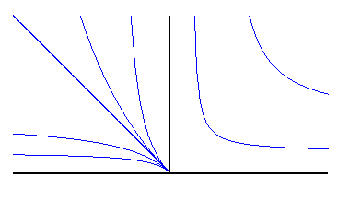
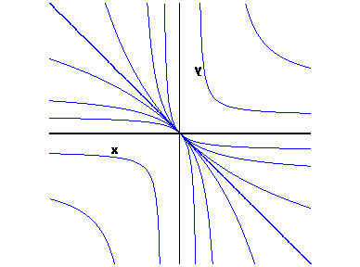
3.
La funzione è dispari :
$$\text{f }(\text{ - x }) =\text{ log }\left|\frac{\text{ 1 }+\text{ x }}{\text{1 - x}}\right| −\frac{1}{x} =\text{ - log }\left|\frac{1\text{ - x}}{\text{1 }+\text{ x}}\right| +\frac{1}{x} =\text{ - f }(\text{ x })$$
Possiamo limitarci a studiarla per x > 0 . I calcoli successivi si riferiscono a questa scelta.
C.E. x ≠ 0 , x ≠ 1
LIM per x → 0⁺ f ( x ) → -∞ , per x → 1 f ( x ) → -∞ , per x → +∞ f ( x ) → 0
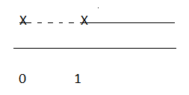
DRV $f\text{ ' }(\text{ x }) = \frac{x^{2}+\text{ 1}}{x^{2}({\text{ x}}^{2}\text{ - 1 })}$

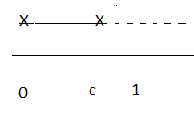
DRV² f “ ( x ) = -$2 \frac{x^{4}+{\text{ 2 x}}^{2}\text{ - 1}}{x^{3}({\text{ x}}^{2}\text{ - 1 })^{2}}$ c = $\sqrt{\sqrt{2}\text{ - 1}}$
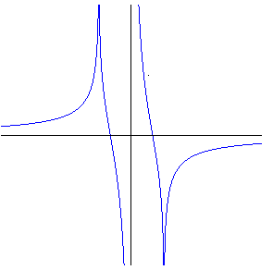

4.
La successione è ben definita (nessuna restrizione) e positiva (verifica immediata per induzione)
Studio della monotonia: $x_{n+1}≤{\text{ x}}_{n} ⇔ \frac{1}{2}{\text{ x}}_{n}{\text{ e}}^{x_{n}}≤{\text{ x}}_{n} ⇔{\text{ x}}_{n}\text{ log 2}$.
La successione rimane sempre minore di log 2.
Per n = 1 è vera.
$x_{n}<\text{ log 2 }⇒ \frac{x_{n}{\text{ e}}^{x_{n}}}{2}<\text{ log 2}$
Infatti per ipotesi di induzione 0 < x_{n} < log2 e dunque exp ( x_{n} ) < 2.
La successione è dunque decrescente e limitata; di conseguenza tende ad un punto fisso, che in questo caso è 0.

Parte seconda [ C ] - Soluzioni

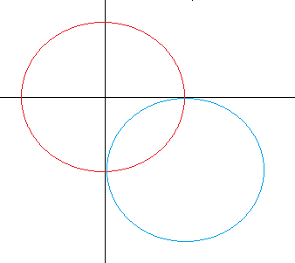
1.

Circonferenza celeste ( x – 1 )² + ( y + 1 ) ² = 1
Circonferenza rossa x² + y² = 1

( i )
Interpretiamo la regione come dominio normale all’asse delle x e usiamo il metodo dei gusci cilindrici
Arco superiore y = - 1 + $\sqrt{{\text{ 2 x - x}}^{2}}$ Arco inferiore y = $\text{ - }\sqrt{{\text{ 1 - x}}^{2}}$

Volume = $\text{2 }π\int_{0}^{1}{\text{ x }\left( \sqrt{{\text{ 2 x - x}}^{2}}+\sqrt{{\text{ 1 - x}}^{2}}\text{ - 1 }\right)}\text{ dx }$
$\int_{0}^{1}{\text{ x }\sqrt{{\text{ 2 x - x}}^{2}}}\text{ dx }= \int_{0}^{1}{\text{ x }\sqrt{\text{ 1 - }(\text{ x - 1 })^{2}}}\text{ dx }=$ ( poniamo x – 1 = t )
$\int_{\text{-1}}^{0}{ (\text{ 1 }+\text{ t }) \sqrt{{\text{ 1 - t}}^{2}}}\text{ dt }= \frac{π}{4} + \int_{\text{-1}}^{0}{\text{ t }\sqrt{{\text{ 1 - t}}^{2}}}\text{ dt}$
(l’integrale $\int_{\text{-1}}^{0}{\sqrt{{\text{ 1 - t}}^{2}}\text{ dt }}$misura l’area di un quarto di cerchio di raggio 1)
$$\int_{0}^{1}{ −\text{ x}}\text{ dx }= {\left[−\frac{x^{2}}{2} \right]}_{0}^{1} =\text{ - }\frac{1}{2}$$
Otteniamo dunque
V = $\frac{π^{2}}{2}\text{ - }π+\text{ 2 }π\int_{\text{-1}}^{0}{\text{ t }\sqrt{{\text{ 1 - t}}^{2}}\text{ dt }+}\text{2 }π\int_{0}^{1}{\text{ x }\sqrt{{\text{ 1 - x}}^{2}}\text{ dx }= \frac{π^{2}}{2}\text{ - }π = \frac{π(π\text{ - 2 })}{2}}$.
Infatti $\int_{\text{-1}}^{0}{\text{ t }\sqrt{{\text{ 1 - t}}^{2}}\text{ dt }+}\int_{0}^{1}{\text{ x }\sqrt{{\text{ 1 - x}}^{2}}\text{ dx }= \int_{\text{-1}}^{1}{}}\text{x }\sqrt{{\text{ 1 - x}}^{2}}\text{ dx }=\text{ 0}$ , perché è l’integrale di una funzione dispari in un intervallo simmetrico rispetto all’origine.
( ii )
Interpretiamo la regione come dominio normale all’asse delle y e usiamo il metodo delle sezioni
Arco destro x = $\sqrt{{\text{ 1 - y}}^{2}}$ Arco sinistro x = $1\text{ - }\sqrt{\text{ 1 - }(\text{ y }+\text{ 1 })^{2}}$
Volume = $π\int_{\text{-1}}^{0}{}\left(\text{ 2 y}+\text{ 2 }\sqrt{\text{ 1 - }(\text{ y }+\text{ 1 })^{2}}\right)\text{ dy }=\text{ - }π +\text{ 2 }π\int_{0}^{1}{}\sqrt{{\text{ 1 - t}}^{2}}\text{ dt }= −π+\frac{π^{2}}{2}= \frac{π(π\text{ - 2 })}{2}$
2.
C.E. x ≠ 0
y = 0 soluzione costante ( definita anche per x = 0 )
Poiché y ( x ) , x $∈$ I soluzione $⇒$ - y ( - x ) soluzione , l’insieme delle soluzioni è simmetrico rispetto all’origine. Utilizzando questa simmetria, per trovare le soluzioni non costanti possiamo limitarci a considerare y > 0.
Separando le variabili e integrando, si ottiene :
$$−\frac{1}{y} =\text{ c - }\frac{4}{x} ⇒\text{ y }= \frac{1}{\frac{4}{x}\text{ - c}} ⇒\text{ y }= \frac{\text{x }}{\text{4 - c x}}$$
$$\frac{\text{x }}{\text{4 - c x}}>\text{ 0 }⇔ \left\{ \begin{matrix}\text{x }>\text{ 0} \\ \text{4 - c x }>\text{ 0}\end{matrix} \right.\text{ oppure }\left\{ \begin{matrix}\text{x }<\text{ 0} \\ \text{4 - c x }<\text{ 0}\end{matrix} \right.⇔ \left\{ \begin{matrix}\text{x }>\text{ 0} \\ \text{c x }<4\end{matrix} \right.\text{ oppure }\left\{ \begin{matrix}\text{x }<\text{ 0} \\ \text{c x }>\text{ 4}\end{matrix} \right.$$
Se c > 0 , deve essere 0 < x < 4 / c ; se c < 0 deve essere x > 0 oppure x < 4 / c.
La retta y = x/4 non è disegnata in scala.
3.
La funzione è dispari :
$$\text{f }(\text{ - x }) =\text{ log }\left|\frac{\text{ 1 }+\text{ x }}{\text{1 - x}}\right| −\frac{1}{x} =\text{ - log }\left|\frac{1\text{ - x}}{\text{1 }+\text{ x}}\right| +\frac{1}{x} =\text{ - f }(\text{ x })$$
Possiamo limitarci a studiarla per x > 0 . I calcoli successivi si riferiscono a questa scelta.
C.E. x ≠ 0 , x ≠ 1
LIM per x → 0⁺ f ( x ) → -∞ , per x → 1 f ( x ) → -∞ , per x → +∞ f ( x ) → 0
DRV $f\text{ ' }(\text{ x }) = \frac{x^{2}+\text{ 1}}{x^{2}({\text{ x}}^{2}\text{ - 1 })}$
DRV² f “ ( x ) = -$2 \frac{x^{4}+{\text{ 2 x}}^{2}\text{ - 1}}{x^{3}({\text{ x}}^{2}\text{ - 1 })^{2}}$ c = $\sqrt{\sqrt{2}\text{ - 1}}$

4.
La successione è ben definita (nessuna restrizione) e positiva (verifica immediata per induzione)
Studio della monotonia: $x_{n+1}≤{\text{ x}}_{n} ⇔ \frac{1}{2}{\text{ x}}_{n}{\text{ e}}^{x_{n}}≤{\text{ x}}_{n} ⇔{\text{ x}}_{n}\text{ log 2}$.
La successione rimane sempre maggiore di log 2.
Per n = 1 è vera.
$x_{n}>\text{ log 2 }⇒ \frac{x_{n}{\text{ e}}^{x_{n}}}{2}>\text{ log 2}$
Infatti per ipotesi di induzione x_{n} > log2 e dunque exp ( x_{n} ) > 2.
La successione è dunque crescente e di conseguenza ammette limite; dato che a destra di log2 non ci sono punti fissi, il limite è +00 .

Parte seconda [ D ] - Soluzioni

1.
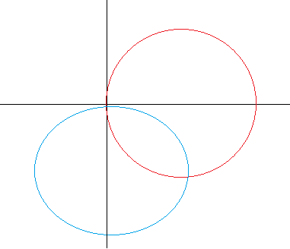

Circonferenza rossa ( x – 1 )² + y² = 1
Circonferenza celeste x² + ( y + 1 )² = 1

( i )
Interpretiamo la regione come dominio normale all’asse delle x e usiamo il metodo dei gusci cilindrici
Arco superiore y = $−1 +\sqrt{{\text{ 1 - x}}^{2}}$ Arco inferiore y = - $\sqrt{{\text{ 2 x - x}}^{2}}$

Volume = $\text{2 }π\int_{0}^{1}{\text{ x }\left( \sqrt{{\text{ 2 x - x}}^{2}}+\sqrt{{\text{ 1 - x}}^{2}}\text{ - 1 }\right)}\text{ dx }$
$\int_{0}^{1}{\text{ x }\sqrt{{\text{ 2 x - x}}^{2}}}\text{ dx }= \int_{0}^{1}{\text{ x }\sqrt{\text{ 1 - }(\text{ x - 1 })^{2}}}\text{ dx }=$ ( poniamo x – 1 = t )
$\int_{\text{-1}}^{0}{ (\text{ 1 }+\text{ t }) \sqrt{{\text{ 1 - t}}^{2}}}\text{ dt }= \frac{π}{4} + \int_{\text{-1}}^{0}{\text{ t }\sqrt{{\text{ 1 - t}}^{2}}}\text{ dt}$
(l’integrale $\int_{\text{-1}}^{0}{\sqrt{{\text{ 1 - t}}^{2}}\text{ dt }}$misura l’area di un quarto di cerchio di raggio 1)
$$\int_{0}^{1}{ −\text{ x}}\text{ dx }= {\left[−\frac{x^{2}}{2} \right]}_{0}^{1} =\text{ - }\frac{1}{2}$$
Otteniamo dunque
V = $\frac{π^{2}}{2}\text{ - }π+\text{ 2 }π\int_{\text{-1}}^{0}{\text{ t }\sqrt{{\text{ 1 - t}}^{2}}\text{ dt }+}\text{2 }π\int_{0}^{1}{\text{ x }\sqrt{{\text{ 1 - x}}^{2}}\text{ dx }= \frac{π^{2}}{2}\text{ - }π = \frac{π(π\text{ - 2 })}{2}}$.
Infatti $\int_{\text{-1}}^{0}{\text{ t }\sqrt{{\text{ 1 - t}}^{2}}\text{ dt }+}\int_{0}^{1}{\text{ x }\sqrt{{\text{ 1 - x}}^{2}}\text{ dx }= \int_{\text{-1}}^{1}{}}\text{x }\sqrt{{\text{ 1 - x}}^{2}}\text{ dx }=\text{ 0}$ , perché è l’integrale di una funzione dispari in un intervallo simmetrico rispetto all’origine.
( ii )
Interpretiamo la regione come dominio normale all’asse delle y e usiamo il metodo delle sezioni
Arco destro x = $\sqrt{\text{ 1 - }(\text{ y }+\text{ 1 })^{2}}$
Arco sinistro x = 1 - $\sqrt{{\text{ 1 - y}}^{2}}$
Volume = $π\int_{\text{-1}}^{0}{}\left(\text{- 2 y - 2}+\text{ 2 }\sqrt{\text{ 1 - }y^{2}}\right)\text{ dy }= −π+\frac{π^{2}}{2}= \frac{π(π\text{ - 2 })}{2}$
2.
C.E. x ≠ 0
y = 0 soluzione costante ( definita anche per x = 0 )
Poiché y ( x ) , x $∈$ I soluzione $⇒$ - y ( - x ) soluzione , l’insieme delle soluzioni è simmetrico rispetto all’origine. Utilizzando questa simmetria, per trovare le soluzioni non costanti possiamo limitarci a considerare y > 0.
Separando le variabili e integrando, si ottiene :
$−\frac{1}{y} = \frac{4}{x}−\text{ c }⇒\text{ y }= \frac{1}{c\text{ - }\frac{4}{x}} ⇒\text{ y }= \frac{\text{x }}{\text{ c x - 4}}$
$$\frac{\text{x }}{\text{c x - 4}}>\text{ 0 }⇔ \left\{ \begin{matrix}\text{x }>\text{ 0} \\ \text{c x - 4 }>\text{ 0}\end{matrix} \right.\text{ oppure }\left\{ \begin{matrix}\text{x }<\text{ 0} \\ \text{c x - 4 }<\text{ 0}\end{matrix} \right.⇔ \left\{ \begin{matrix}\text{x }>\text{ 0} \\ \text{c x }>4\end{matrix} \right.\text{ oppure }\left\{ \begin{matrix}\text{x }<\text{ 0} \\ \text{c x }<\text{ 4}\end{matrix} \right.$$
Se c < 0 , deve essere 4/c < x < 0 ; se c > 0 deve essere x < 0 oppure x > 4 / c.

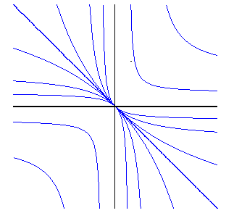
La retta y = -x/4 non è disegnata in scala.
3.
La funzione è dispari :
$$\text{f }(\text{ - x }) =\text{ log }\left|\frac{\text{- x }+\text{ 1 }}{\text{- x - 1}}\right| +\frac{1}{x} =\text{ log }\left|\frac{\text{ x }−\text{ 1 }}{\text{x }+\text{ 1}}\right| +\frac{1}{x}=\text{ - log }\left|\frac{\text{ x }+\text{ 1 }}{\text{x }−\text{ 1}}\right| +\frac{1}{x} =\text{ - f }(\text{ x })$$
Possiamo limitarci a studiarla per x > 0 . I calcoli successivi si riferiscono a questa scelta.
C.E. x ≠ 0 , x ≠ 1
LIM per x → 0⁺ f ( x ) → -∞ , per x → 1 f ( x ) → +∞ , per x → +∞ f ( x ) → 0
DRV $f\text{ ' }(\text{ x }) = \frac{x^{2}+\text{ 1}}{x^{2}({\text{ 1 - x}}^{2})}$
DRV² f “ ( x ) = $2 \frac{x^{4}+{\text{ 2 x}}^{2}\text{ - 1}}{x^{3}({\text{ 1 - x}}^{2})^{2}}$ c = $\sqrt{\sqrt{2}\text{ - 1}}$

La successione è ben definita (nessuna restrizione) e positiva (verifica immediata per induzione)
Studio della monotonia: $x_{n+1}≤{\text{ x}}_{n} ⇔ \frac{1}{2}{\text{ x}}_{n}{\text{ e}}^{x_{n}}≤{\text{ x}}_{n} ⇔{\text{ x}}_{n}\text{ log 2}$.
La successione rimane sempre maggiore di log 2.
Per n = 1 è vera.
$x_{n}>\text{ log 2 }⇒ \frac{x_{n}{\text{ e}}^{x_{n}}}{2}>\text{ log 2}$
Infatti per ipotesi di induzione x_{n} > log2 e dunque exp ( x_{n} ) > 2.
La successione è dunque crescente e di conseguenza ammette limite; dato che a destra di log2 non ci sono punti fissi, il limite è +00 .

